Дата проведення уроку : 22.04.2020
Група: М-6
Професія: муляр
Майстер в/н: Шкарупета Л.А. вайбер 0679821398
ел пошта skarupetalilia@gmail.com

Урок № 23

Тема уроку: Розбирання кладки мостових опор за допомогою механізованого інструменту.
Мета уроку:
Навчальна : Закріплення умінь та знань для розвитку навчальних, навчально- виробничих задач при розбиранні кладки мостових опор за допомогою механізованого інструменту
Виховна – виховати творче відношення до праці і навчання при розбиранні кладки мостових опор за допомогою механізованого інструменту.
Розвиваюча - розвити свідому трудову дисципліну при розбиранні кладки мостових опор за допомогою механізованого інструменту

Дидактичне забезпечення уроку:
Картка –завдання для повторення пройденого матеріалу, опорний конспект, інструкційна карта, картки –завдання для закріплення нового матеріалу
Структура уроку:
- Повторення пройденого матеріалу 8.00 – 9.30:
Для відновлення опорних знань та усвідомленого формування вмінь та навичок опишіть технологічний процес заповнення каркасних стін

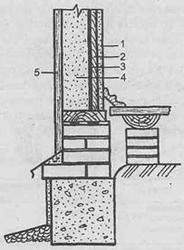

- Пояснення нового матеріалу 9.30 - 13.00

  - Інструктаж з ОП та БЖД
До розбирання й відновленню конструкцій робітників допускають тільки після попереднього інструктажу з техніки безпеки. Перед початком робіт відповідальний керівник акцентує увагу робітників на можливих небезпеках при виконанні цих робіт, способах і прийманнях їх, що забезпечують безпека
Будинку розбирають під постійним спостереженням майстра або виконавця робіт і в такій послідовності, при якій видалення однієї якої-небудь частини не викличе обвалення інший
Забороняється одночасно розбирати конструкції в межах двох або більш ярусів (поверхів) по одній вертикалі незалежно від наявності перекриттів між ними
Якщо в стінах або перекриттях необхідно пробити штрабы й отвору, то до цих робіт можна приступитися тільки в тому випадку, якщо під місцями пробивання немає людей. Особливу обережність дотримують при розбиранні карнизів і інших звисаючих частин будинку
Робітником забороняється перебувати на стінах, що розбираються, будинку, навіть якщо вони прив'язані запобіжними поясами до стійких частин будинку
Кам'яні конструкції нерідко розбирають способом валки. У цьому випадку територію, на яку будуть валити стіни або інші конструкції, очищають і обгороджують
При розбиранні кам'яних стін утворюється багато пили. Тому необхідно змочувати водою кладку, що як розбирається, так і утворюються купи щебенів і сміття
При механізованій розробці небезпечну зону навколо будинку, що розбирається, обгороджують і постачають попереджувальними написами. Кабіна машиніста повинна бути захищена сіткою від можливого влучення часток, що відпали кладки
До робіт з електрифікованим і пневматичним інструментом допускаються тільки робітники, що пройшли спеціальне навчання
Протягом усього періоду робіт з підведення фундаментів технічний персонал повинен стежити за станом стін і маяків, щоб вчасно вжити заходів проти можливих деформацій і осад вышележащих конструкцій
Робітники, що безпосередньо участвующие в розбиранні й ремонті кам'яних конструкцій, повинні користуватися індивідуальними захисними пристосуваннями: рукавицями, комбінезонами, респіраторами, окулярами
  - Організація робочого місця

Робоче місце муляра при кладці стін (мал. 66, а, б) включає ділянка стіни й частина пов'язаною з нею площі, у межах якої розміщають матеріали, пристосування, інструменти й пересувається сам муляр. Робоче місце мулярів складається із трьох зон: робочої 1 - вільної смуги уздовж кладки, на якій працюють муляри; зони матеріалів 2 - на якій розміщають цегла, розчин і деталі, що закладаються в кладку в міру її зведення; транспортної 3 - у цій зоні працюють такелажники мулярів, що забезпечують, матеріалами й закладними деталями. Загальна ширина робочого місця 2,5...2,6м.
При кладці цегляних стін піддони із цеглою і ящики з розчином розставляють уздовж фронту робіт у порядку, що чергується. Щоб зручно було подавати розчин на стіни, відстань між сусідніми ящиками з розчином ( їх установлюють довгою стороною перпендикулярно стіні) не повинне перевищувати З...3,5м, а запас стеновых матеріалів на робочім місці повинен відповідати 2...4о годинної потреби в них. Розчин завантажують у ящики безпосередньо перед початком роботи. Не слід подавати на робочі місця зайву кількість матеріалів, щоб не захаращувати робочі місця й не перевантажувати подмости й лісу
При кладці стін без облицювання піддони із цеглою й розчин у ящиках установлюють у зоні матеріалів в один ряд. Якщо кладку виконують із одночасним облицюванням керамічними каменями або плитами, матеріали встановлюють у два ряди: у першому ряді - цегла, у другому - лицювальний матеріал
При кладці простінків піддони із цеглою ставлять проти простінків, а ящики з розчином - проти прорізів (мал. 66, б); при кладці стовпів цеглу розташовують із однієї сторони стовпа, а розчин - сдругой.
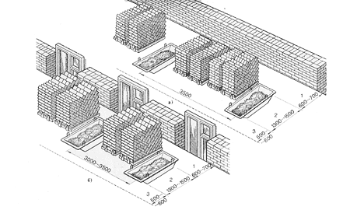
Рис. 66. Робочі місця мулярів:
а - при кладці суцільних стін, б - при кладці стін із прорізами; зони:
1 - робоча, 2 - матеріалів, 3 - транспортна

  - Опис технологічного процесу

Перед тим як розібрати цегляну кладку завтовшки в кілька цеглин, бажано оцінити ступінь її зношеності і міцність розчину. Якщо використовувалася глина, то зруйнувати стіну не складе особливих труднощів за допомогою побутового електричного інструменту. Якщо кладка робилася з використанням цементного розчину, то доведеться застосовувати будівельну техніку. Але навіть в таких випадках кладку можна розколоти на дрібні фрагменти, зберігши цілими більшу частину цегли. Для цього між рядами, по вертикалі і горизонталі висвердлюється безліч отворів. Вони значно послаблюють стіну.
Після цього використовуються такі методи знесення капітальних стін, як:
- Перфоратором. Використовується важке і потужне обладнання з насадками у формі зубила і піки.
- Відбійним молотком.
- Важкою спеціальною технікою з навісним обладнанням. Використовується ківш, гідромолот та інші пристосування.
Іноді в процесі ремонту потрібно розібрати стару цегляну кладку. Розбирання кладки може проводитися за допомогою різних інструментів. Використовуючи відбійний молоток, можна прискорити процес, проте в цьому випадку цеглу частіше пошкоджуються.
Для того, щоб розібрати цегляну кладку потрібно:

- відбійний молоток з робочою частиною вигляді лопатки;
- лом або кирка;
- зубило;
- молоток або кувалда;
- сталеві клини;
- респіратор;
- рукавички.
Почніть розбирання цегляної кладки з верху стіни. Увімкніть і направте відбійний молоток на горизонтальний шов кладки. Відкидайте відбиті цеглу в сторону або спускайте вниз за встановленими для цих цілей жолобах. Розбирайте кладку горизонтальними рядами.
Скористайтеся ломом або киркою, якщо у вас немає відбійного молотка, направляючи удари інструменту на місця скріплення кладки. Очистити цеглу від розчину при необхідності можна відразу ж, використовуючи гострий кінець кирки.
Розберіть стару кладку з неміцним кріпленням цегли за допомогою зубила і молотка за тим же принципом: горизонтальними рядами, починаючи з верхньої її частини. Приставивши зубило до горизонтального шву кладки, просто ударяйте по ньому молотком. Розібравши один ряд цегли, приступайте до іншого.
Цегляну кладку, зроблену на міцних цементних розчинах, розберіть таким способом. Забийте в верхній частині кладки (в кількох місцях) сталеві клини в горизонтальні шви, а при необхідності і в вертикальні. Зручніше це робити удвох: одна людина встановлює клин в утримувач і направляє його на шов кладки, а інший вдаряє по клину кувалдою. Потім, б'ючи відбійним молотком в горизонтальні шви між забитими клинами, почніть розбирати кладку, відокремлюючи цеглини.
Якщо вам необхідно зробити отвір в цегляній несучій стіні, поступите так. Розмітьте положення отвору. Вибийте верхню цеглу за допомогою скарпеля або кувалди, а потім знаходяться поруч. Потім приступайте до наступних горизонтальних рядах. У випадках, коли кладка стіни товста, пробивайте отвори спочатку з одного боку стіни (на половину її товщини), а потім з іншого.
Розберіть кладку старих цегляних будівель із застосуванням техніки, якщо у вас є така можливість. Підвісьте до стріли крана металеве ядро -болванку масою дві-три тонни і опускайте на будівлю з висоти, поки воно не розвалиться. Шматки кладки потім можна використовувати для різних цілей або розбити на окремі цеглини, очистивши їх від цементу. Цілісність цегли при такому способі розбирання кладки буде невисокою.

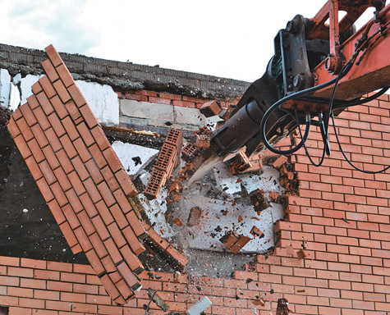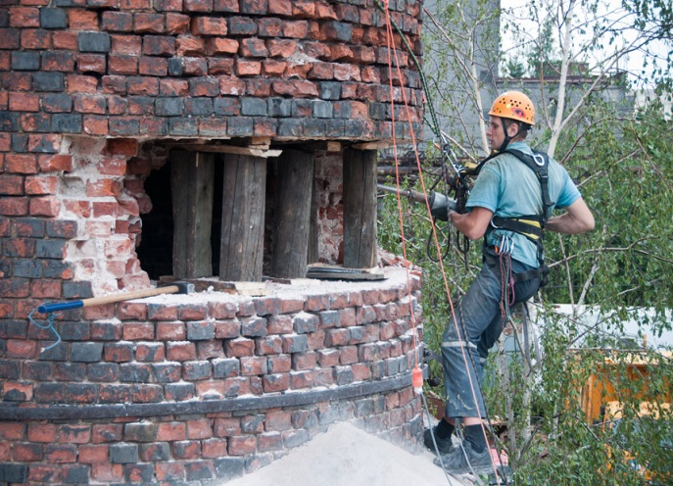

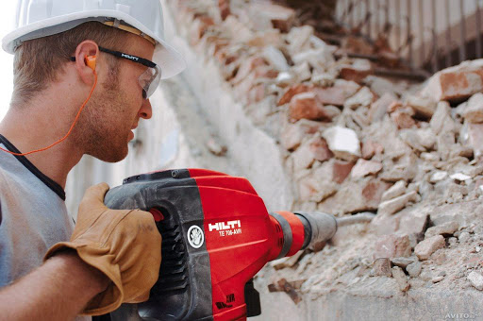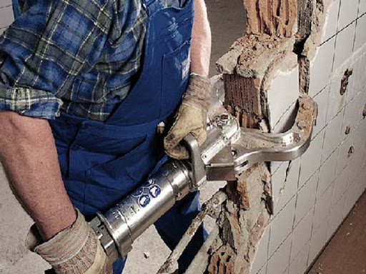

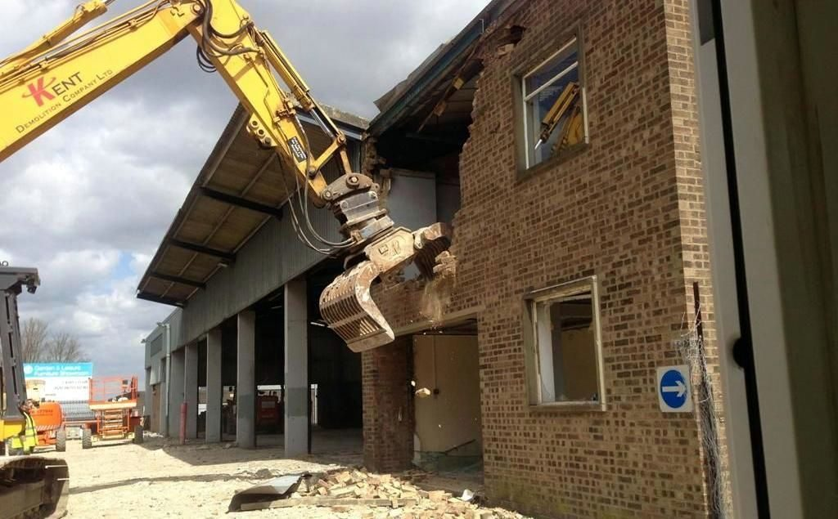

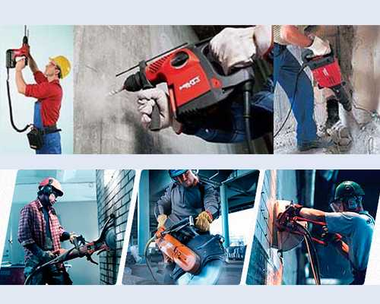
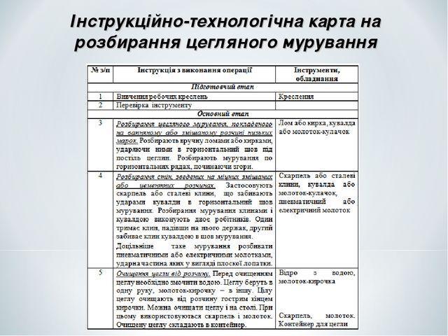

- Закріплення нового матеріалу 13.00-14.30

Опишіть технологічний процес розбирання кладки механізованим способом та опишіть техніку безпеку при виконанні даних робіт

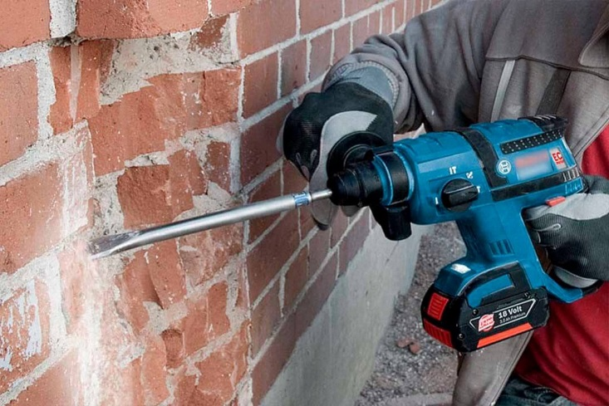

Відеоролик за посиланням: https://youtu.be/78eeKOURKD8

- Домашнє завдання:

- Підготувати інструкційно-технологічну карту за темою уроку.

Відповіді надсилати
22.04.2020 року з 13.00 -14.30
на вайбер 0679821398 та ел. пошту skarupetalilia@gmail.com

Майстер виробничого навчання: Л.А.Шкарупета

